

Termín dodání: 2-3 týdny.
DODAVATEL:
SKOLATO s.r.o.
Kundratka 1944/17 18000 Praha
Česká republika
Objednávka 362001148
IČ: 05459818 DIČ: CZ05459818

Městský soud v Praze, vl. č. C 263989

Komerční banka a.s.: 115-3506420217/0100 Způsob platby: Bankovní převod
ODBĚRATEL:
Střední škola gastronomie a obchodu Zlín
Univerzitní 3015
76001 Zlín Česká republika 777587828
DORUČOVACÍ ADRESA:
Střední škola gastronomie a obchodu Zlín
Univerzitní 3015
76001 Zlín Česká republika
IČ: 00545121 DIČ: CZ00545121
Datum vystavení: 27.07.2020
Název položky a popis Množství Jednotka Cena položky
bez DPH

Cena položky s
DPH

Celkem s DPH

SKLADEM - Ergo židle PINKO - vel. 6 (množstevní sleva):20 ks a více
DPH
kb

28 ks 1 483,47 Kč 21% 1 795,00 Kč 50 260,00 Kč

Dopravné 1 x 1 396,69 Kč 21% 1 690,00 Kč 1 690,00 Kč


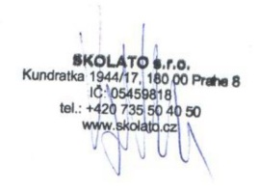
Poznámka:
Suma bez DPH: Základ daně pro 21% DPH:
DPH celkem:
Celkem:
42 933,89 Kč
42 933,89 Kč
9 016,11 Kč
51 950,00 Kč
Podpis a razítko:

Vystavil: SKOLATO s.r.o.
735 50 40 50
skolato@skolato.cz
Vytvořeno pomocí SuperFaktura.cz Strana 1/1

